开考前秘密 试卷类型：A
二〇一四年东营市初中学生学业考试
化 学 试 题
（总分100分 考试时间60分钟）
注意事项：
1、本试题分第I卷和第II卷两部分。第I卷（选择题 共36分）；第II卷（非选择题 共64分）
2、考生答卷前务必将自己的姓名、准考证号、座号填写在试卷和答题卡上，考试结束，试卷和答题卡一并收回。
3、第I卷每题选出答案后，用2B铅笔把答题卡上对应题目的答案标号（ABCD）涂黑，如需改动，必须用橡皮擦干净后，再选涂其他答案。答第II卷时，用0.5毫米黑色签字笔答在答题卡的相应位置上。
可能用到的相对原子质量：H 1 C 12 O 16 Cl 35.5 Ca 40 Fe 56 Cu 64
第I卷（选择题 共36分）
一、选择题（本题包括9小题，每小题4分，共36分。每小题只有一个选项符合题意）
1、3月29日是本年度的“地球一小时”(Earth Hour)活动日，主题为“蓝天自造”，旨在呼吁每一位公民从自身开始，采取实际行动，应对当前中国最紧迫、最受关注的环境议题——雾霾。作为一名中学生，下列做法不符合这一主题的是
A、选择自行车和公交车作为出行工具
B、让衣服自然晾干，节约用纸，不使用一次性塑料袋
C、将废纸、汽水瓶等收集起来，一次性焚烧
D、拒绝一次性使用一次性木筷，用电子贺卡代替纸制贺卡
2、下列化学用语表达错误的是
A、复合肥料磷酸二氢铵的化学式：NH₄H₂PO₄
+6
2
6

B、碳原子的结构示意图：
酶
C、在人体组织里葡萄糖的转化:C₆H₁₂O₆+6O₂ 6CO₂+6H₂O
+1 -1
H₂O₂
D、过氧化氢中氢、氧元素的化合价：

3、下列说法不正确的是
A、稀有气体在通常条件下几乎不与任何物质发生反应，化学性质比较稳定
B、铁制品锈蚀主要是铁与空气中氧气、水蒸气发生化学反应的结果
C、溶液具有均一性和稳定性，是因为溶液中的各种粒子都静止不动
D、元素周期表是学习和研究化学、探索未知世界的重要工具
4、下列用品的有效成分及用途对应错误的是
 | A | B | C | D
用品 | 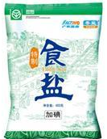 | 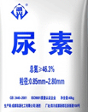 | 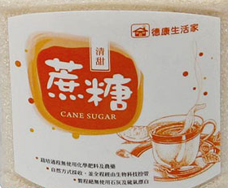 | 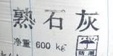
有效成分 | NaCl | CO(NH₂)₂ | C₁₂H₂₂O₁₁ | Ca(OH)₂
用途 | 做调味品 | 做复合肥 | 做甜味剂 | 改良酸性土壤
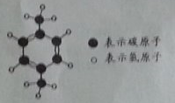
5、近日，清华学子不畏网络舆论的压力，捍卫了“PX”低毒的科学真相。PX：无色透明液体，具有芳香气味，能与乙醇等有机溶剂混溶，可燃，低毒，毒性略高于乙醇，其蒸气与空气可形成爆炸性混合物。右图是“PX”的结构模型，下列有关“PX”的说法不正确的是
A、“PX”属于有机化合物
B、“PX”可燃，具有芳香气味，低毒都属于它的化学性质
C、“PX”中C、H两种元素的质量比为48：5
D、“PX”的化学式为C₈H₁₀
6、下列有关化学观念的叙述错误的是
A、几千万年前地球上一条恐龙体内某个原子可能在你的身体里
B、当个人实验结果与多数人不同时，应查找原因，重复实验
C、用刀切西瓜的过程中，个别原子被分成了更小的微粒
D、化学不仅研究物质的性质、组成、结构和变化，还研究变化过程中伴随的能量变化
7、某学习小组讨论辨析以下说法：①粗盐和酸雨都是混合物；②沼气和石油都是可再生能源；③冰和干冰既是纯净物又是化合物；④不锈钢和目前流通的硬币都是合金；⑤盐酸和食醋既是化合物又是酸；⑥纯碱和熟石灰都是碱。上述说法正确的是
A、①②③④ B、①②⑤⑥ C、③⑤⑥ D、①③④
8、下列实验装置进行的相应实验，达不到实验目的是
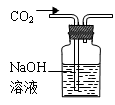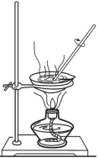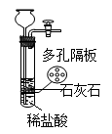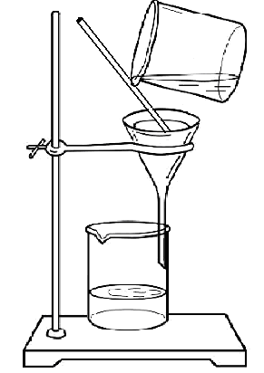
图1 图2 图3 图4

A、用图1所示装置除去CO₂中含有的少量HCl气体
B、用图2所示的装置加热蒸发NaCl饱和溶液制备NaCl晶体
C、用图3所示装置制取少量CO₂气体
D、在实验室中，用图4所示装置除去少量黄河水中的泥沙

9、下列图像分别表示4个实验过程中某些物质质量的变化，其中正确的是
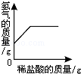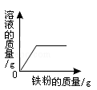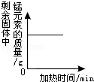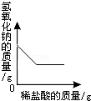
A、向一定量铁粉中 B、向一定量硫酸铜溶液 C、加热一定量 D、向一定量氢氧化钠
滴加稀盐酸 中不断加入铁粉 高锰酸钾固体 溶液中滴加稀盐酸
第II卷（非选择题 共64分）
二、填空简答题（本题包括4小题，共37分）
10、（7分）目前木糖醇口香糖正在取代蔗糖口香糖。请根据资料回答问题：①木糖醇甜度相当于蔗糖、易溶于水、是白色固体（20℃、30℃、50℃、60℃溶解度分别为60g、70g、84g、90g）②人的口腔中唾液的pH为6.6～7.1，若酸性增强会形成龋齿。
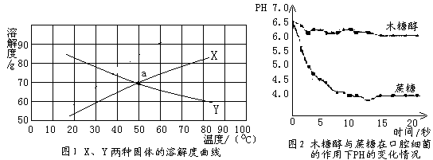
（1）木糖醇具有的物理性质是 （任写一点）
（2）图1中a点表示的含义是 ，画出木糖醇的溶解度曲线。
（3）由图2可知咀嚼木糖醇口香糖比蔗糖口香糖 （选填“有”或“不”）利于牙齿健康，原因是 。
答案：（1）易溶于水或白色固体；（2）50℃时，X、Y两种物质的溶解度相同或相等；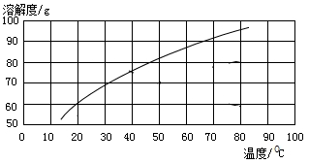（3）有；在口腔细菌的作用下，咀嚼木糖醇分解产物比咀嚼蔗糖分解产物的酸性更弱，更利于保护牙齿。
12、（9分）化学与健康——从化学的视角看食品添加剂。
从化学的视角看食品添加剂，主要是从其元素组成与结构、物理化学性能及在人体内的变化等方面来研究。结合表中信息回答下列问题。
物质的组成与性能 |  |  | 用于食品添加剂
物质名称 | 物质组成 | 主要化学性质及在体内变化 | 类别或作用 | 法律规定
碳酸氢钠 | NaHCO₃ | 无毒、弱碱性，易与胃酸反应，加热分解成碳酸钠、水和二氧化碳 | 膨松剂 | 可用
铁  (还原性铁粉) | Fe | 比较活泼的金属，能与胃酸反应 | 抗氧化剂 | 依据国家标准可用
食盐 | NaCl | 易溶、中性，与硝酸银溶液反应生成白色沉淀 | 调味剂 | 可用
甲醛 | CH₂O |  | 防腐 | 国家严禁使用
亚硝酸钠 | NaNO₂ | 易溶、水溶液显碱性，跟硝酸银反应生成浅黄色沉淀 | 发色剂、防腐剂 | 严格依据国家标准
（1）国家严格禁止甲醛作为食品添加剂的原因是 。
（2）还原性铁粉用于食品添加剂，除能够防止食品因氧化而变质外，还是一种营养强化剂，这是因为 。
（3）碳酸氢钠是面食类食品经常使用的添加剂，如蒸馒头时人们常常加适量的碳酸氢钠，其作用是 ，写出发生反应的化学方程式 。
（4）亚硝酸钠（NaNO₂）外观酷似食盐，有咸味，常被误作食盐食用而导致中毒事件发生。有一包外观酷似食盐的固体，结合表中信息，如何鉴别它是亚硝酸钠还是氯化钠
（包括选取的试剂、方法、实验现象和结论，只写出一种方法即可）。
（5）从改善食品的色香味、延长食品的保质期等方面，食品添加剂确实提高了现代食品的品质，但副作用也是显而易见的。我们需要食品添加剂吗？你的观点是 。
答案：（1）甲醛是有毒物质，对人体有害或有毒，能使人体中蛋白质失去生理活性；（2）铁会和体内胃液中的盐酸反应，为人体补充必要的微量元素铁，有益于身体健康或铁是人体必需的营养元素或补铁；（3）中和面团发酵过程中的酸，并产生二氧化碳气体使馒头疏松多孔；2NaHCO₃Na₂CO₃+H₂O+CO₂↑；（4）方法一、取少量溶于水，滴加酚酞试液，若变红则为亚硝酸钠，否则为氯化钠；或方法二、取少量溶于水，分别加入硝酸银溶液，若有白色沉淀则为氯化钠，若有浅黄色沉淀则为亚硝酸钠；或方法三、取少量溶于水，用pH试纸测定，若pH>7为亚硝酸钠，若pH=7，则为氯化钠；（5）可依法添加使用。
12、（9分）A、B、C、D、E、F都是初中化学常见的物质，A、C都是维系人类生命最重要的物质，B是用于光合作用和灭火的气体，D可用于保护树木，防止冻伤，并防止害虫生卵，E是人体胃液中含有的酸，它们之间的转化关系如图所示。（“—”表示两端的物质能发生化学反应；“→”表示物质之间的转化关系。）

③

②
①
（1）已知反应①、②、③的基本反应类型相同，写出反应③的化学方程式 。
（2）D与F反应生成白色沉淀，写出该反应的化学方程式 。
（3）分类观是化学的核心观念之一。请将以上6种物质（按纯净物，填化学式）用树状分类法进行分类
纯净物
单 质
金 属

酸

答案：（1）CO₂+H₂O=H₂CO₃；（2）Na₂CO₃+Ca(OH)₂=CaCO₃↓+2NaOH；（3）
纯净物
单 质
金 属
非金属
化合物
酸
碱
盐
氧化物

O₂
HCl
Ca(OH)₂ Ca(OH)₂
CO₂ H₂O CO₂+H₂O
Na₂CO₃ Na₂CO₃Na₂CO₃
13、（12分）二十一世纪是海洋开发与利用的世纪，我市实施黄蓝两大国家战略形成新的发展格局，海洋化学资源的综合利用将是重点发展领域之一。
（1）海水晒盐：将海水引入蒸发池，经日晒蒸发到一定程度时，导入结晶池，继续日晒，海水就会成为食盐的饱和溶液，再晒就会逐渐析出粗盐，剩余的液体称为母液（也称卤水）。
1L海水在逐渐浓缩过程中不断析出的盐的种类和质量（单位：g）关系如下表所示：
海水密度（g/mL） | CaSO₄ | NaCl | MgCl₂ | MgSO4
1.20 | 0.91
1.21 | 0.05 | 3.26 | 0.004 | 0.008
1.22 | 0.015 | 9.65 | 0.01 | 0.04
1.26 | 0.01 | 2.64 | 0.02 | 0.02
1.31 |  | 1.40 | 0.54 | 0.03
I、海水晒盐是 （选填“物理”或“化学”）变化，包含蒸发、 等过程。
II、若得到纯度较高的粗盐和含浓度较高的卤水，卤水的密度应控制在什么范围 ，原因是 。
（2）海水制镁：海水晒盐后，以其母液（卤水）和贝壳（主要成分是CaCO₃）为原料制镁，其工艺流程如下图所示：
卤水
Mg(OH)₂
MgCl₂溶液
无水MgCl₂
Mg
①碱
②
电解
I、步骤①所加的碱应该是 （选填“氢氧化钠”或“石灰乳”），步骤②反应的化学方程式是 ；若要验证镁、铁、铜的活动性顺序，选择铁丝后，还要选择 、 两种溶液。
II、Mg(OH)₂加热分解生成MgO和H₂O，MgO是高熔点的化合物，某些阻燃剂（阻碍燃烧的物质）的有效成分是Mg(OH)₂。你认为Mg(OH)₂能够阻燃的原因可能是 （选填序号）
A、Mg(OH)₂分解需要吸收大量的热，降低了可燃物的着火点
B、生成的氧化镁覆盖在可燃物表面，隔绝了空气
C、生成的水蒸气降低了可燃物周围氧气浓度
D、反应因吸热降低了环境温度，使可燃物不易达到着火点
答案：（1）I、物理；结晶；II、1.21g•mL⁻¹～1.26g•mL⁻¹范围内；尽可能使氯化钠析出，尽少减少杂质盐类的析出；（2）I、石灰乳；Mg(OH)₂+2 HCl=MgCl₂+H₂O；氯化镁、硫酸铜；II、BCD。
三、实验题（本题包括2小题，共17分）
14、（4分）在实验室中，下列做法正确的是 。
A、在演示实验和分组实验中，要力求利用最少的实验用品，获得最佳的实验效果，最大限度的减少废弃物
B、稀释浓硫酸时，应沿烧杯壁向浓硫酸中缓缓加水，并用玻璃棒不断搅拌
C、取用液体药品时，要把瓶塞反放在桌面上，标签朝向手心，放回原处时标签向外
D、做氢气等可燃性气体的燃烧实验时，应先检验气体的纯度后再点燃气体，以防爆炸
E、不能用手接触实验室里的药品，不要凑到容器口闻气体的气味，不能尝药品的味道
F、给试管里的液体加热时，不要把拇指按在试管夹短柄上，试管口不能对着自己，试管内液体不超过试管容积的一半
15、（13分）下图是实验室制取氧气或二氧化碳时经常用到的仪器，请回答有关问题。
（1）写出编号仪器名称：① ；⑧ 。
（2）当制取较多量CO₂时，制取装置的仪器组合是 （选填序号）。
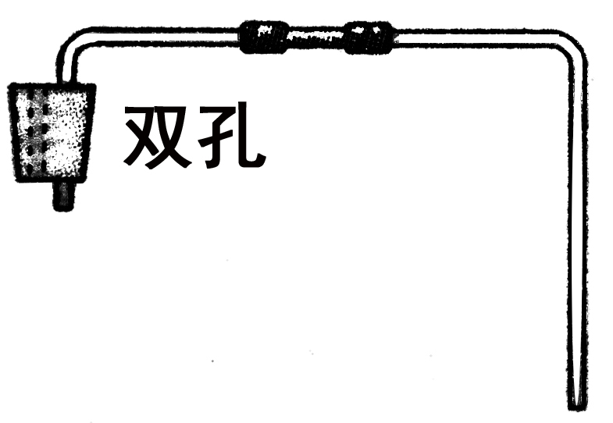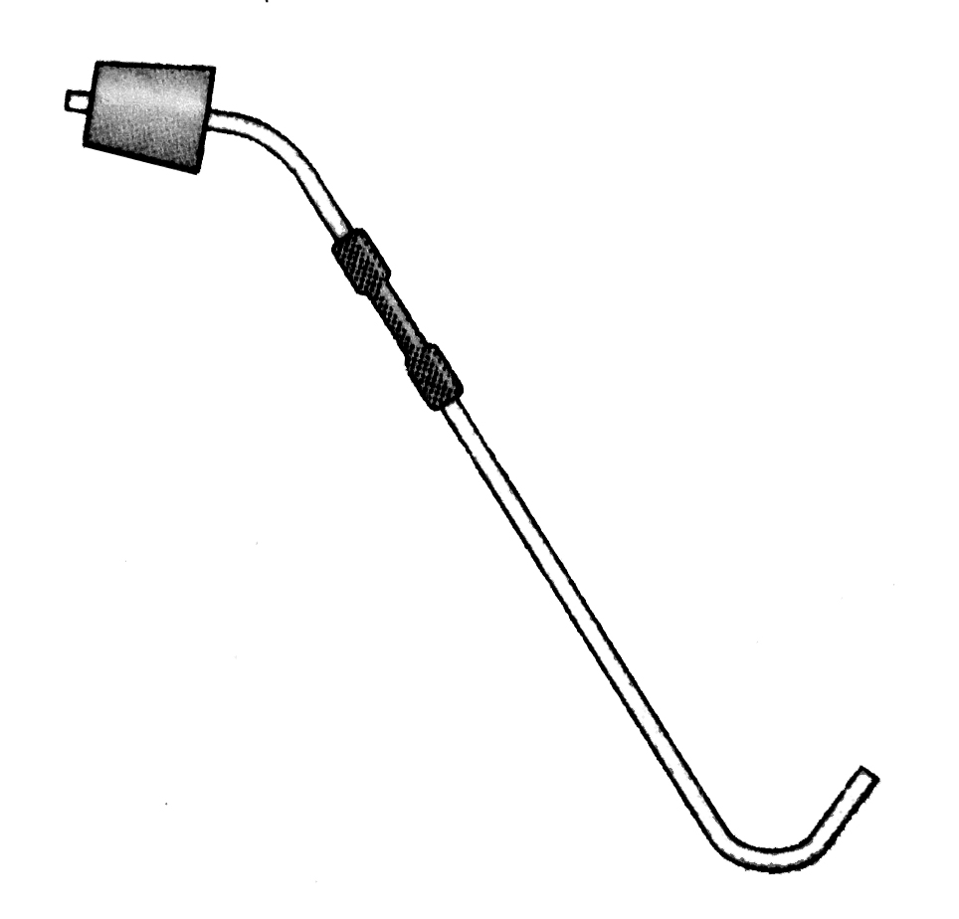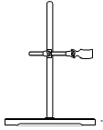
① ② ③ ④ ⑤ ⑥ ⑦ ⑧
（3）阅读材料回答问题。
资料：
1、氨气是有刺激性气味的无色气体，密度比空气小，极易溶于水，其水溶液显碱性。
2、加热熟石灰和氯化铵的固体混合物生成氨气。
3、湿润的红色石蕊试纸遇到氨气变蓝色；氨气遇到浓盐酸时冒白烟（生成NH₄Cl固体）
I、制取氨气的装置与实验室用 （选填“高锰酸钾”或“双氧水”）制氧气的装置相同，还缺少的仪器名称是 ，检查该装置气密性的方法是
。
II、若用右图装置收集氨气，进气口应为 端（选填“m”或“n”），检验氨气集满的方法是 。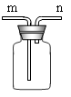
（4）加热是最常见的反应条件，用酒精灯给试管中的固体加热时，试管口稍向下倾斜的原因是 。
答案：（1）集气瓶；长颈漏斗；（2）②⑦⑧；（3）I、高锰酸钾；酒精灯；仪器组装好后，将导管的一端放入水中再用双手握住试管，若导管口有气泡冒出，说明装置的气密性良好；II、n；将湿润的红色石蕊试纸放在m管口，若变蓝则已满；（4）防止加热产生的水蒸气在管口处冷凝成水倒流造成试管炸裂。
四、计算题（本题包括1小题，共10分）
16、（10分）钙是人体中的常量元素，缺钙时可通过食用保健药剂来增加摄入量。某补钙药剂说明书的部分信息如右图所示。现将100g盐酸分成5等份，逐次加到用40片该药剂制成的粉末中（其他成分不与盐酸反应），得到部分数据与图像如下。请根据有关信息回答问题。
“XX”牌
有效成分：CaCO₃
净重：100g
100片/瓶
 | 第1次 | 第3次 | 第4次
加入盐酸的质量（g） | 20 | 20 | 20
剩余固体的质量（g） | 35 | a | 20
CO₂
/g

8.8
0 20 40 60 80 100
盐酸的质量/g
（1）人体缺钙易出现的疾病是 ，这时除在医生指导下服用保健药剂外，日常生活中要多摄入 等食物。
（2）该品牌补钙药剂中CaCO₃的质量分数是 ，a的数值为 。
（3）求该盐酸中溶质的质量分数为（写出计算过程，计算结果保留一位小数）。
答案：（1）骨质疏松；虾皮或海带或牛奶或骨头汤等；（2）50%；25；（3）
解：设第四次加入盐酸后反应的氯化氢的质量为x
第四次加入盐酸后，生成的二氧化碳的质量为8.8g
CaCO₃+2HCl=CaCl₂+CO₂+H₂O
73 44
x 8.8g；列比例式得：73/x=44/8.8g；解得：x=14.6g
则反应的盐酸中溶质的质量分数为：（14.6g/80g）×100%=18.3%。

